为提高物流运配效率，降低运输成本，基于互利双赢的合作目标，我司将集中对济南同科仓实发全国零担物流配送服务项目进行招标，具体情况如下。

**招标内容**

**1、提货地址：**济南历城区孙村街道飞跃大道1777号同科医药物流

**2、发货地点：**全国各地

**3、项目概述：**药品、器械、非药品

**4、合同期限：**一年

**5、项目预算：**不同运输形式报价模板可给委托方索要

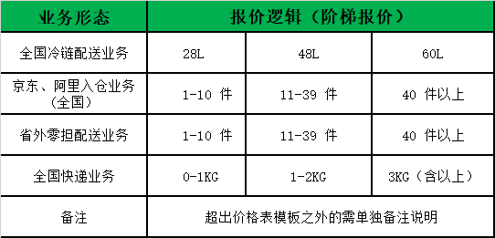

**投标要求**

1、三年以上物流从业资质

2、经营资质证明，注册资金500万以上，提供营业执照、道路运输经营许可证明。

3、自有车辆10辆以上（或挂靠车辆）

4、有运营场地不低于500平，公司真实固定的办公场所证明。

5、必须具备货运保险

6、省内各地市区需3-5个网点，县城需要至少1个以上营业网点。

**招标项目时间及地点、方式**

**一、投标开始时间：**2025 年 3 月12 日

**二、投标截止时间：**2025 年 3 月 20日

**三、联系人:**

（一）、投标联系人：刘先生

  1、电话：13210580030

  2、投标确认函邮箱：

 liuyi@tkyywl.com

（二）、监督联系人：王女士

  1、电话：18053151082

  2、投标确认函邮箱：

wangfengjuan@tkyywl.com

（三）、重点备注：

**如确定参标，请电话联系及同步发送以上两邮箱，确认参加以便于接洽安排。**

**四、标书邮寄地址：** 济南市历城区孙村街道飞跃大道1777号同科医药物流

**五、投标方式：**

本次招标采用纸质标书（密封方式，封口需加盖公章），竞标企业需现场参加，开标时需提供商务报价EXCEL表格。

**六、开标时间：**2025年 3 月 21日 上午 9 点

**七、开标地点：**济南孙村飞跃大道同科医药物流二楼会议室

**报名材料**

**一、参标公司证件资料**

营业执照、道路运输许可证、自有车辆证明等相关资质复印件。

**二、参标公司企业介绍**

经营模式介绍、注册资金情况、年度营业额、服务行业和代表性客户、优势区域等。

**三、意向投标运输方式和区域**

**四、投标单位授权委托书**

**五、其他要求等索要招标文件**